海冰监测
2010年4月

中国气象局 国家气候中心
北半球：2010年4月，北冰洋、白令海、鄂霍次克海、 格陵兰海、巴芬湾和哈得逊湾等海区海冰密集度超过80%。距平场上，白令海、鄂霍次克海北部、格陵兰海北部、巴伦支海南部海冰密集度较常年同期偏高20～60％，巴伦支海北部、加拿大东部沿海海冰密集度偏低20～60% （图1）。
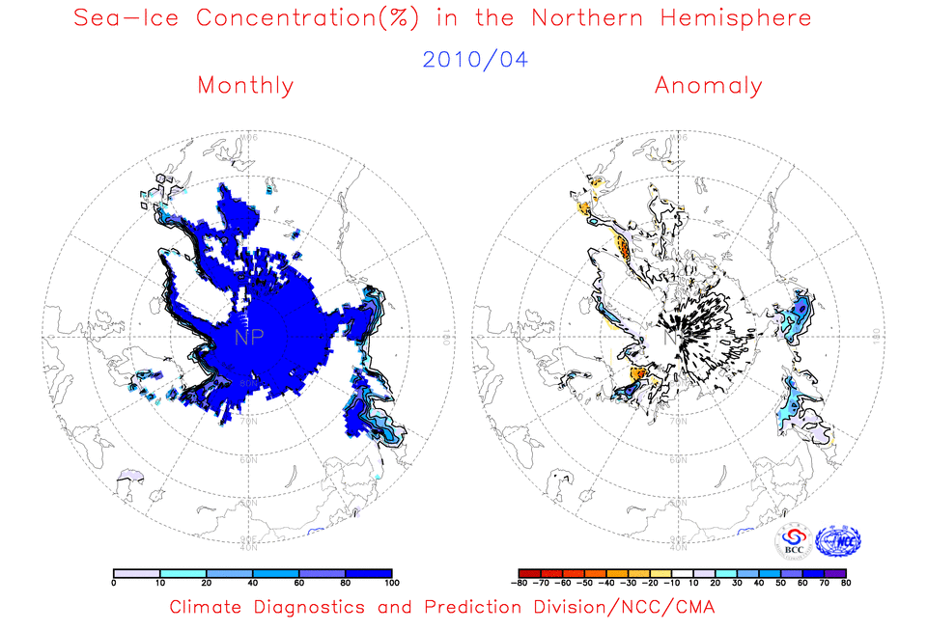
图1 北半球海冰密集度（左）及距平（右）（单位：%；等值线间隔：20%） 2010.04

南半球：2010年4月，威德尔海和90°E -180环南极洲海域海冰密集度较常年同期偏高20~60%，局部海域偏高60％以上；别林斯高晋海至罗斯海附近海冰密集度较常年同期偏低20~60%（图2）。

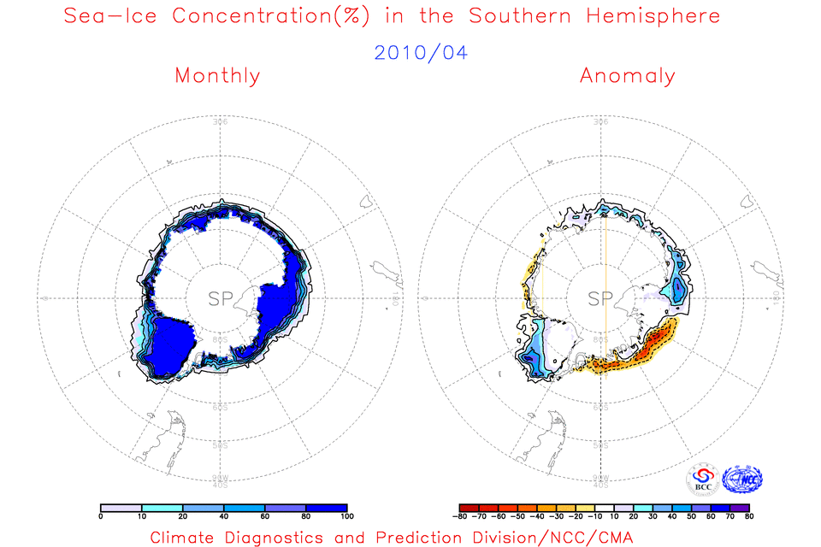
图2 南半球海冰密集度（左）及距平（右）（单位：%；等值线间隔：20%） 2010.04

对此我们将继续关注海冰监测及其对中国和全球气候的影响，及时提供监测、诊断、预测和服务信息。

注：原始资料来自the OI.v2 Monthly SST Analysis，气候标准值采用1982-2004年平均, 国家气候中心气候预测室分析。
参考文献
Reynolds, R.W., N.A. Rayner, T.M. Smith, D.C. Stokes, and W. Wang, 2002: An Improved In Situ and Satellite SST Analysis for Climate, J. Climate, Vol 15.

主班：陈鲜艳 签发：王启祎 资料班：颜京辉

